Autorzy: Krzysztof Kościsz

Michał Kościsz

Bezpieczeństwo Systemów Informatycznych

# Raport Bezpieczeństwa

# Data wykonania raportu: 20.01.2022 Wersja 1.0

1. **Aplikacja**

Nazwa: Vulnerable Web Application

Technologia aplikacji: Apache 2.4.18, PHP 5.6.21

Back-end: MySql 5.0

Repozytorium: <https://github.com/OWASP/Vulnerable-Web-Application>

Opis:

Vulnerable-Web-Application to strona, która jest przygotowana dla osób, które interesują się testami penetracyjnymi i chcą mieć informacje na ten temat lub pracować. Strona jest dość prosta w instalacji i użytkowaniu.

Vulnerable-Web-Application obejmuje Command Execution, File Inclusion, File Upload, SQL oraz XSS. Dla kategorii wymagających bazy danych, tworzy bazę danych pod localhost za pomocą jednego przycisku podczas konfiguracji. W przypadku uszkodzonych lub zmienionych baz danych, można utworzyć bazę danych ponownie.

Licancja: Aplikacja jest licencjonowana na zasadach GNU General Public License v3.0.

1. **Klasyfikacja podatności**

Na liście poniżej przedstawiono skrótowy opis każdej z podatności. Każdy błąd został oznaczony kolorem, zgodnie z legendą:

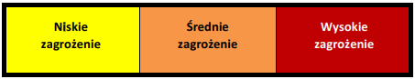

* **Niskie zagrożenie –** wykorzystanie podatności ma niewielki bezpośredni wpływ na bezpieczeństwo aplikacji lub wymaga bardzo trudnych warunków do spełnienia (np. fizyczny dostęp do serwera).
* **Średnie zagrożenie –** wykorzystanie podatności może zależeć od zewnętrznych czynników (np. wymaga przekonania użytkownika do kliknięcia w łącze) lub może wymagać trudnych do spełnienia warunków. Ponadto wykorzystanie podatności zazwyczaj umożliwia dostęp tylko do ograniczonej ilości danych lub do danych o mniejszym poziomie istotności.
* **Wysokie zagrożenie –** wykorzystanie podatności umożliwia przejęcie pełnej kontroli nad serwerem lub urządzeniem sieciowym albo pozwala uzyskać dostęp (w trybie zapisu i/lub odczytu) do danych o dużym poziomie poufności i istotności. Wykorzystanie podatności pozwala także na uzyskanie dostępu do wrażliwych informacji, może wcześniej wymagać spełnienia pewnych warunków (np. posiadania konta użytkownika w wewnętrznym systemie).

1. **Lista odnalezionych podatności - szczegóły**

Niniejszy raport jest podsumowaniem testów bezpieczeństwa przeprowadzonych w celu wykrycia ewentualnych luk w oprogramowaniu. Przedmiotem sprawdzenia była aplikacja webowa Vulnerable Web Application.

W trakcie audytu szczególny nacisk położono na podatności mające lub mogące mieć negatywny wpływ na poufność, integralność oraz dostępność przetwarzanych danych. Testy bezpieczeństwa przeprowadzono zgodnie z powszechnie przyjętymi metodykami testowania aplikacji webowych, takimi jak: OWASP TOP10

* 1. **Podatności XSS (Cross-Site Scripting)**

Na czym polega istota podatności XSS? Po pierwsze jest to przede wszystkim atak na klienta korzystającego z podatnej webaplikacji (w przeciwieństwie np. do SQL injection, którego głównym celem jest część serwerowa). Po drugie, atak polega na wstrzyknięciu do przeglądarki ofiary fragmentu javascript który może być uruchomiony w przeglądarce.

W efekcie, atakujący ma możliwość wykonania dowolnego kodu skryptowego w przeglądarce

Poziom ryzyka:

Liczne wystąpienia, m.in. nazwa użytkownika w historii logowania, nazwy produktów itp.

Brak lub dowolne konto w systemie (w zależności od konkretnego wystąpienia).

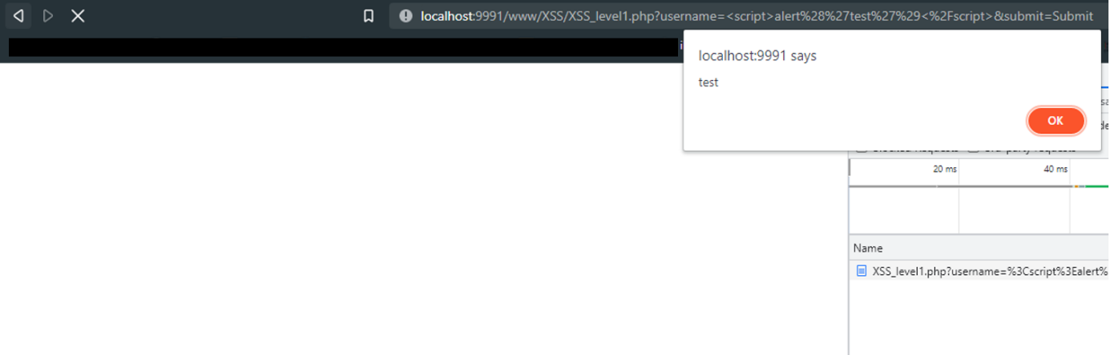

* 1. **Podatności Sql Injection**

Poziom ryzyka:

W aplikacji zidentyfikowano błędy SQL Injection, pozwalające napastnikom na pełny dostęp do bazy danych danej instancji W konsekwencji wykorzystania tej podatności możliwy jest:

Widoczna informacja na temat bazy danych oraz znajdujących się w niej tabel.

W aplikacji zidentyfikowano błędy SQL Injection, pozwalające napastnikom na pełny dostęp do bazy danych danej instancji YetiForce. W konsekwencji wykorzystania tej podatności możliwy jest: • Dostęp do hashy haseł użytkowników systemu, • Dostęp do danych wszystkich kontrahentów, • Dostęp do treści maili.

* 1. **Command Execution**

| curl <http://127.0.0.1/.testing/rce.txt>

* 1. **File Inclusion**

Poziom ryzyka:

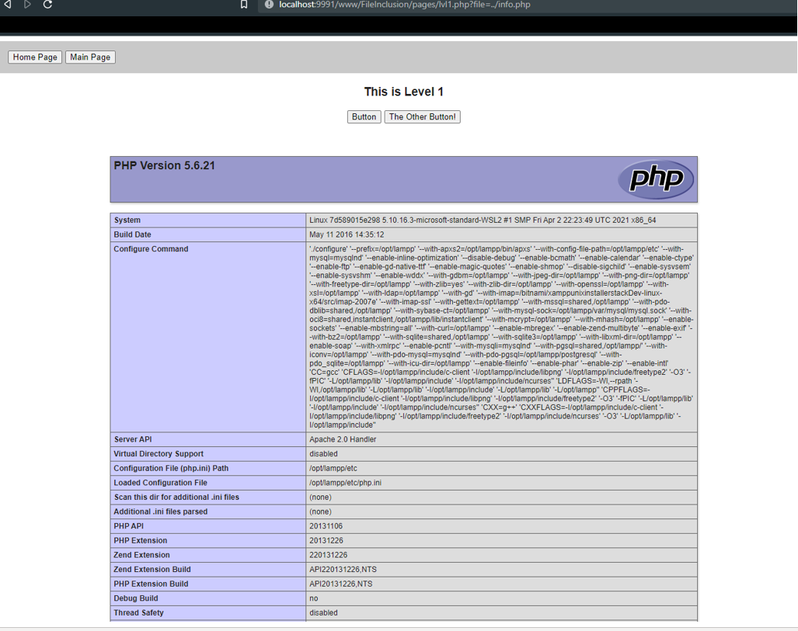

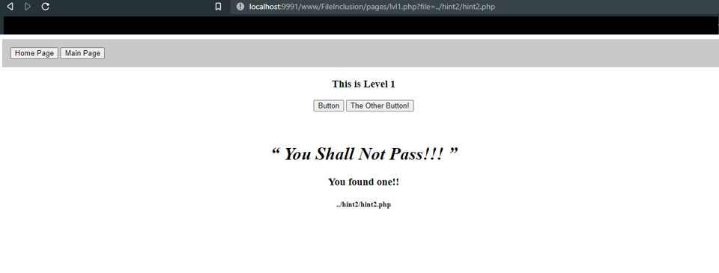

* 1. **File Uploads**

1. Poziom ryzyka:

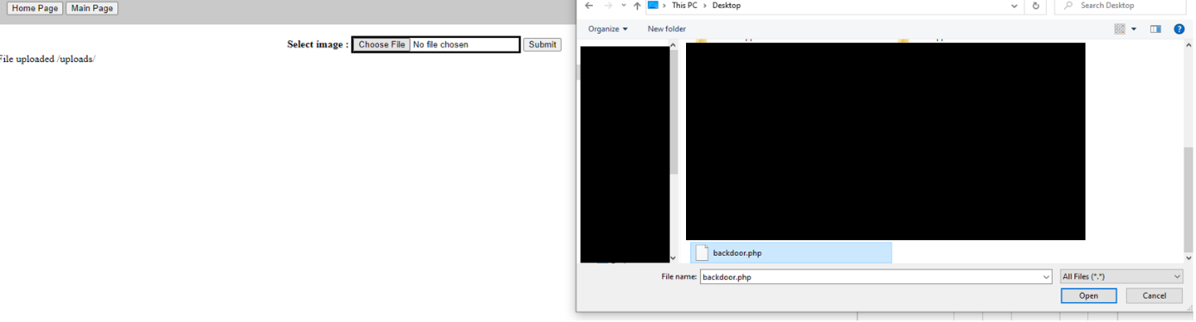

1. **Wnioski z testów**

W aplikacji zidentyfikowano kilka sposobów na wykonywanie dowolnego kodu po stronie serwera. Praktycznie tego typu podatność może zostać wykorzystana m.in. do:

* Przejęcia wszystkich danych przechodzących przez system. Mogą to być zarówno dane użytkowników systemu (loginy i hasła), jak i dane przetwarzane przez system, takie jak: listy kontrahentów, dane osobowe itp.
* Dalszych ataków na inne hosty znajdujące się w sieci wewnętrznej,

Zwraca również uwagę duża liczba podatności typu Cross-Site Scripting (XSS), które mogą zostać wykorzystane do wstrzyknięcia niepożądanego kodu.

Mechanizm importowania plików dostępny dla wszystkich użytkowników systemu YetiForce w niewystarczający sposób waliduje poprawność wysyłanych plików, pozwalając tym samym na wgranie pliku PHP do dowolnego katalogu serwera.

Ponadto, w systemie zostało zidentyfikowanych kilka podatności o mniejszym poziomie istotności, które jednak też mogą w pewien sposób ułatwiać napastnikom przejęcie kontroli nad systemem.

Wszystkie problemy zostały szczegółowo opisane w dalszej części raportu